Lesson
Topic: Days of the week- dni tygodnia

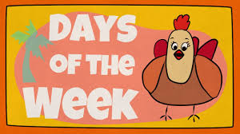

Znasz dni tygodnia?
Z pewnością tak!
Ile ich jest?
Oczywiście, że 7.
A czy znasz je w języku angielskim?

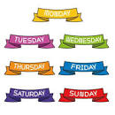

Tak więc:
- Monday- poniedziałek
- Tuesday- wtorek
- Wednesday- środa
- Thursday- czwartek
- Friday- piątek
- Saturday- sobota
- Sunday- niedziela

Czy sądzisz, że na poniższym obrazku dni tygodnia są we właściwej kolejności?
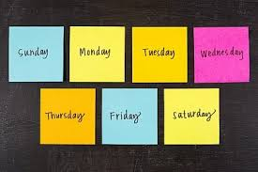

Oczywiście, że nie!
Zapisz właściwą kolejność:
1 …
2…
3…
4…
5…
6…
7…

Świetnie!
Dobrze Ci idzie

A czy wiesz, jaki jest pierwszy dzień tygodnia?
Oczywiście, że tak!
To poniedziałek!

It’s Monday.

Lubisz go?
Może tak … może nie

Jaki jest Twój ulubiony dzień tygodnia?
What is your favourite day of the week?

Odpowiedź na to pytanie powinna zaczynać się tak:
MY FAVOURITE DAY OF THE WEEK IS ….

A czy wiesz, jaki jest mój ulubiony dzień tygodnia?
It’s …

Może nie tylko mój

Miłej nauki!
Mam nadzieję, że uda Ci się zapamiętać te słowa!
Jest ich zaledwie 7!

